統 一 超 商 領 據

活動名稱 | 亞萬專案-CITY指定萬元案型(美式223杯)送亞萬紀念金鈔
贈品名稱 | 亞萬紀念金鈔乙枚
贈品價值 | 市價價值新台幣伍仟元整
購買組數  (每會員限購2組) |  | 手機號碼 | (字體請工整) |  |  | 隨時取  交易紀錄證明  電子發票號碼 |  |  | (字體請工整)  查詢說明如下
領受人姓名 |  | 簽名 |  |  |  |  | 蓋章
身份證統一編號

通訊  地址 | 郵遞區號
聯絡電話 | （ ） |  |  | GID會員號碼 | 查詢說明如下
立據日期 | 中 華 民 國 年 月 日
＊ 說明（請詳閱後填寫本收據）
（一）通訊地址請依實際欲寄送地址詳細填寫，並簽名、加蓋私章，敬請務必據實填寫所需資料。
（二）領受人同意提供上述個人資料與統一超商做為領取贈品之用，本公司不作其他目的使用，並僅限於台灣地區使用，上表所得人資料包括姓名、身份證字號、地址、電話號碼及其他得以直接或間接識別個人之資料，係超商為稅務行政、會計與相關服務之目的所作必要性蒐集。該等資料將在前述特定目的內進行處理及利用，除雙方另有約定或有爭議外，將以適當安全措施保存7年後始銷毀之。
（三）每一會員帳號限購兩組，一組可獲贈一次。本活動指定商品組合均為無期限票券；退貨時須扣除贈品市價金額新台幣五千元，如退貨金額不足者，將不予退貨，恕不接受返還已受領之贈品。
（四）贈品預計於111年10月31日前陸續進行寄送，預計於111年11月30日前寄送完畢。
（五）領取表單填寫：受贈者須於111年7月31日前正楷填寫領據，並附上身份證正反面影本及交易紀錄證明，截圖需完整呈現訂單時間、訂單編號、訂單狀態、發票號碼(如使用點抵金金額為零則不在此限)、商品明細數量、訂單支付金額等，於接獲領取通知後 (以郵戳為憑)寄回主辦單位審核，逾期將取消領取資格。
（六）資料經審核通過後才符合領取贈品資格。領據以掛號郵寄回地址：111台北市士林區中山北路五段620號3F【統一超商 亞萬專案CITY指定案型滿萬元送黃金活動小組】收活動小組專線電話 : 02-2828-9393#110(服務時間:週一～週五10：30~18：00，週六日及國定例假日等非一般正常工作天，恕不提供服務)
（七）領取贈品相關資料逾期寄回或未寄回者，將視同自動放棄領權益，且領取贈品資料經審核判定合格者才符合領取資格，活動小組將依受贈人提供的通訊地址寄給受贈人。領據請正楷填寫且完整，若因資料填寫不完整、不正確，或其他非不可抗因素，導致贈品無法運送或無法聯絡受贈者，皆視同放棄領獎權益。受贈者若未滿20歲，須獲得法定監護人同意及代為領取。
（八）如因主辦單位不可抗拒之事由導致贈品內容變更，受贈同意接受主辦單位所安排之等值替代獎品，受贈者不得要求折現或轉換其他商品，亦不得轉讓贈品給他人。統一超商保留隨時終止、取消、變更活動與更換商品品項之權利。
（九） 個資聲明：蒐集個人資料公司：統一超商股份有限公司、伽立略動促通路公司。
- 蒐集之目的：舉辦亞萬專案-CITY指定萬元案型(美式223杯)送亞萬紀念金鈔活動、寄送獎品、本活動相關行銷目的、消費者與客戶管理及服務、其他經營合於營業登記項目所定之業務等目的
- 個人資料之類別：姓名、地址、電子郵件、電話及台端依據活動辦法所提供予主辦單位之個人資料。
- 個人資料利用之期間： 自台端參加亞萬專案-CITY指定萬元案型(美式223杯)送亞萬紀念金鈔活動之日起至獲贈名單公布後六個月內，法律另有規定者則不在此限。
- 個人資料利用之地區：中華民國境內及主辦單位業務或服務所及的其他地區、利用對象所在的地區。
- 個人資料利用之對象：由主辦單位該業務承辦人員於辦理該活動之特定目的(含通知、公佈及贈品寄送等)必要範圍內，依通常作業所必要之方式利用此個人資料。本活動網站公開之資料，公眾將可透過網際網路瀏覽參與活動所公開之資料或獲贈資訊。
- 個人資料利用之方式：書面、電子文件、電話、傳真、以自動化機器或其他非自動化之利用方式。
- 依個人資料保護法第三條規定當事人得行使之權利及方式：您得以書面或電子郵件方式向主辦單位申請(地址：台北市信義區東興路65號2樓/電子信箱：public@mail.7-11.com.tw )，請求查詢、閱覽、製給複製本；或補充／更正、請求停止蒐集、處理、利用或刪除個人資料內容之一部分或全部。（註：您申請查詢、閱覽、製給複製本時，將酌收必要成本費用。） 前述申請，主辦單位得向您請求提出可資確認之身分證明文件;若委託他人代為申請者，並應出具委任書，且提供本人及代理人之身分證明文件。惟依法主辦單位因執行職務所必須者，得不依本活動參與者請求為之。
- 不提供個人資料所致權益之影響：您可自由選擇是否提供主辦單位其個人資料，若拒絕提供相關個人資料，將無法參加活動，經檢舉或主辦單位發現不足以確認您的身分真實性或其他個人資料冒用、盜用、資料不實等情形，至主辦單位無法進行必要之確認作業，主辦單位有暫停停止提供本活動相關服務，如有不便之處敬請見諒。
- 詳細活動辦法依本公司公告為主。凡參與本活動，即視同承認及接受本活動注意事項及相關規定，本公司保有隨時修正、暫停或終止本活動之權利，若有未盡事宜，悉依本公司之相關公告辦理；本公司保留最終解釋及決定權利。

■身分證正反面影本提供

身份證影印本浮貼
(正面)

身份證影印本浮貼
(反面)

GID查詢
隨時取APP畫面右上角 【會員條碼】
■交易紀錄購買證明畫面
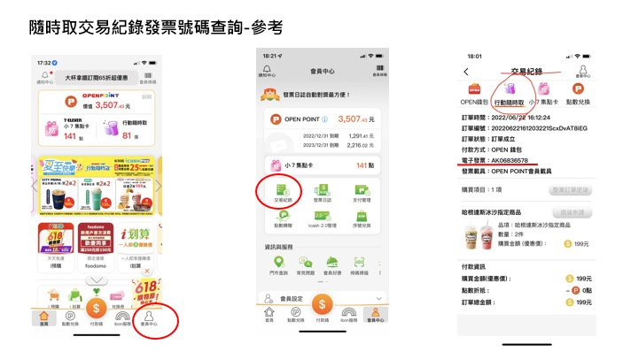
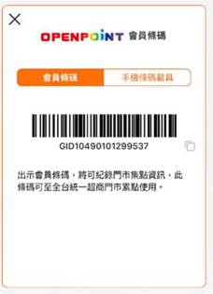

交易紀錄購買證明浮貼
(請於隨時取APP截圖證明)
查詢路徑如下說明

